ФЕДЕРАЛЬНОЕ ГОСУДАРСТВЕННОЕ БЮДЖЕТНОЕ ОБРАЗОВАТЕЛЬНОЕ УЧРЕЖДЕНИЕ
ВЫСШЕГО ОБРАЗОВАНИЯ
«ДАГЕСТАНСКИЙ ГОСУДАРСТВЕННЫЙ МЕДИЦИНСКИЙ УНИВЕРСИТЕТ»
МИНИСТЕРСТВА ЗДРАВООХРАНЕНИЯ РОССИЙСКОЙ ФЕДЕРАЦИИ
ИНСТИТУТ ДОПОЛНИТЕЛЬНОГО ПРОФЕССИОНАЛЬНОГО ОБРАЗОВАНИЯ

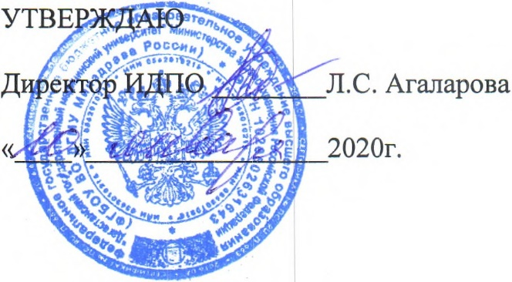

УЧЕБНЫЙ ПЛАН

ДОПОЛНИТЕЛЬНОЙ ПРОФЕССИОНАЛЬНОЙ ПРОГРАММЫ
ПОВЫШЕНИЯ КВАЛИФИКАЦИИ ВРАЧЕЙ

ПО СПЕЦИАЛЬНОСТИ «УРОЛОГИЯ»

Тема: «УРОЛОГИЯ»

(СРОК ОСВОЕНИЯ 144 АКАДЕМИЧЕСКИХ ЧАСА)

УЧЕБНЫЙ ПЛАН
дополнительной профессиональной образовательной программы повышения квалификации врачей по специальности «Урология»
Категория обучающихся: врачи урологи
Срок обучения: 144 часов (4 недели, 1 месяц)
Режим занятий: 6 академических часов в день
Форма обучения: очная с отрывом от работы

Код |  | Наименование разделов дисциплин и тем | Трудоемкость |  | В том числе |  |  | Вид и форма  контроля
 |  |  | ЗЕ | акад.часы | Л | ПЗ | СЗ
Рабочая программа учебного модуля 1 «Фундаментальные дисциплины» |  |  |  |  |  |  |  | Промежу-точная  аттестация  (Зачет)
1.1 | Клиническая анатомия и топография МПС |  |  | 8 | 4 | 2 | 2 | Текущий контроль  (тестовый контроль)
1.2 | Физиология МПС |  |  | 8 | 4 | 2 | 2 | Текущий контроль  (тестовый контроль)
1.3 | Методы исследования МПС |  |  | 8 | 4 | 2 | 2 | Текущий контроль  (фронталь-ный опрос)
 | итого |  | 0,67 | 24 | 12 | 6 | 6
Рабочая программа учебного модуля 2 «Специальные дисциплины» |  |  |  |  |  |  |  | Промежу-точная  аттестация  (Зачет)
2.1 |  | Заболевания почек и мочеточников |  | 26 | 10 | 12 | 4 | Текущий контроль  (собеседо-вание)
2.2 |  | Заболевания мочевого пузыря |  | 26 | 10 | 12 | 4 | Текущий контроль  (собеседо-вание)
2.3 |  | Заболевания половой системы |  | 24 | 10 | 12 | 2 | Текущий контроль  (собеседо-вание)
2.4 |  | Экстренная урология, ОПН, ХПН, ГХК |  | 26 | 10 | 12 | 4 | Текущий контроль  (собеседо-вание)
 |  | итого | 3.17 | 114 | 48 | 48 | 18
Рабочая программа модуля 3 «Обучающий симуляционный курс |  |  |  |  |  |  |  | Промежу-точная  аттестация  (Зачет)
3.1 |  | Катетеризация и бужирование уретры |  | 2 |  |  |  | Текущий контроль  (собеседо-вание)
3.2 |  | Уретроскопия, цистоскопия |  | 2 |  |  |  | Текущий контроль  (собеседо-вание)
3.3 |  | Хромоцистоскопия |  | 2 |  |  |  | Текущий контроль  (собеседо-вание)
3.4 |  | Катетеризация мочеточника |  | 2 |  |  |  | Текущий контроль  (собеседо-вание)
3.5 |  | Лапароскопические операции на тренажерах |  | 2 |  |  |  | Текущий контроль  (собеседо-вание)
 |  | Итого |  | 12
Итоговая аттестация |  |  | 0,16 | 6 |  |  |  | Экзамен
Всего |  |  | 4 | 144 | 60 | 54 | 24

УЧЕБНЫЙ ПЛАН
дополнительной профессиональной образовательной программы повышения квалификации врачей по специальности «Урология»
Категория обучающихся: врачи урологи
Срок обучения: 144 часов (4 недели, 1 месяц)
Режим занятий: 6 академических часов в день
Форма обучения: очная с отрывом от работы

Код |  | Наименование разделов дисциплин и тем | Трудоемкость |  | В том числе |  |  | Вид и форма  контроля
 |  |  | ЗЕ | акад.часы | Л | ПЗ | СЗ
Рабочая программа учебного модуля 1 «Фундаментальные дисциплины» |  |  |  |  |  |  |  | Промежу-точная  аттестация  (Зачет)
1.1 | Клиническая анатомия и топография МПС |  |  | 8 | 4 | 2 | 2 | Текущий контроль  (тестовый контроль)
1.2 | Физиология МПС |  |  | 8 | 4 | 2 | 2 | Текущий контроль  (тестовый контроль)
1.3 | Методы исследования МПС |  |  | 8 | 4 | 2 | 2 | Текущий контроль  (фронталь-ный опрос)
 | итого |  | 0,67 | 24 | 12 | 6 | 6
Рабочая программа учебного модуля 2 «Специальные дисциплины» |  |  |  |  |  |  |  | Промежу-точная  аттестация  (Зачет)
2.1 |  | Заболевания почек и мочеточников |  | 26 | 10 | 12 | 4 | Текущий контроль  (собеседо-вание)
2.2 |  | Заболевания мочевого пузыря |  | 26 | 10 | 12 | 4 | Текущий контроль  (собеседо-вание)
2.3 |  | Заболевания половой системы |  | 24 | 10 | 12 | 2 | Текущий контроль  (собеседо-вание)
2.4 |  | Экстренная урология, ОПН, ХПН, ГХК |  | 26 | 10 | 12 | 4 | Текущий контроль  (собеседо-вание)
 |  | итого | 3.17 | 114 | 48 | 48 | 18
Рабочая программа модуля 3 «Обучающий симуляционный курс |  |  |  |  |  |  |  | Промежу-точная  аттестация  (Зачет)
3.1 |  | Катетеризация и бужирование уретры |  | 2 |  |  |  | Текущий контроль  (собеседо-вание)
3.2 |  | Уретроскопия, цистоскопия |  | 2 |  |  |  | Текущий контроль  (собеседо-вание)
3.3 |  | Хромоцистоскопия |  | 2 |  |  |  | Текущий контроль  (собеседо-вание)
3.4 |  | Катетеризация мочеточника |  | 2 |  |  |  | Текущий контроль  (собеседо-вание)
3.5 |  | Лапароскопические операции на тренажерах |  | 2 |  |  |  | Текущий контроль  (собеседо-вание)
 |  | Итого |  | 12
Итоговая аттестация |  |  | 0,16 | 6 |  |  |  | Экзамен
Всего |  |  | 4 | 144 | 60 | 54 | 24

